## 万有引力定律及应用

### 考点一　开普勒定律

|  |  |  |
| --- | --- | --- |
| 定律 | 内容 | 图示或公式 |
| 开普勒第一定律(轨道定律) | 所有行星绕太阳运动的轨道都是椭圆，太阳处在椭圆的一个焦点上 |  |
| 开普勒第二定律(面积定律) | 对任意一个行星来说，它与太阳的连线在相等的时间内扫过的面积相等 |  |
| 开普勒第三定律(周期定律) | 所有行星轨道的半长轴的三次方跟它的公转周期的二次方的比都相等 | ＝*k*，*k*是一个与行星无关的常量 |

技巧点拨

1．行星绕太阳的运动通常按圆轨道处理．

2．由开普勒第二定律可得*v*1·Δ*t*·*r*1＝*v*2·Δ*t*·*r*2，解得＝，即行星在两个位置的速度之比与到太阳的距离成反比，近日点速度最大，远日点速度最小．

3．开普勒第三定律＝*k*中，*k*值只与中心天体的质量有关，不同的中心天体*k*值不同．但该定律只能用在同一中心天体的两星体之间．

例题精练

1．火星和木星沿各自的椭圆轨道绕太阳运行，根据开普勒行星运动定律可知(　　)

A．太阳位于木星运行轨道的中心

B.火星和木星绕太阳运行速度的大小始终相等

C．火星与木星公转周期之比的平方等于它们轨道半长轴之比的立方

D．相同时间内，火星与太阳连线扫过的面积等于木星与太阳连线扫过的面积

2．(多选)如图1，海王星绕太阳沿椭圆轨道运动，*P*为近日点，*Q*为远日点，*M*、*N*为轨道短轴的两个端点，运行的周期为*T*0.若只考虑海王星和太阳之间的相互作用，则海王星在从*P*经*M*、*Q*到*N*的运动过程中(　　)

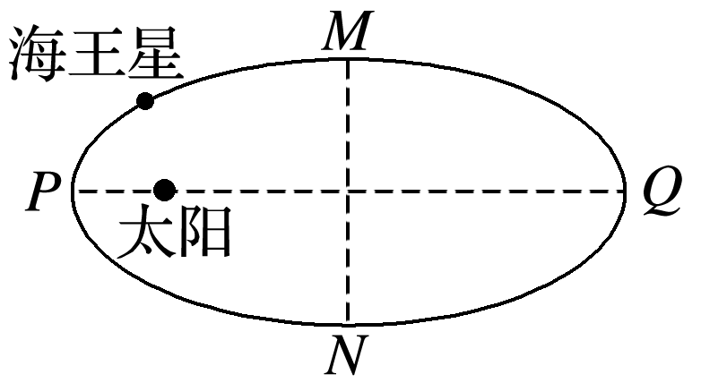

图1

A．从*P*到*M*所用的时间等于

B．从*Q*到*N*阶段，机械能逐渐变大

C．从*P*到*Q*阶段，速率逐渐变小

D．从*M*到*N*阶段，万有引力对它先做负功后做正功

### 考点二　万有引力定律

1．内容

自然界中任何两个物体都相互吸引，引力的方向在它们的连线上，引力的大小与物体的质量*m*1和*m*2的乘积成正比、与它们之间距离*r*的二次方成反比．

2．表达式

*F*＝*G*，*G*为引力常量，*G*＝6.67×10－11 N·m2/kg2，由英国物理学家卡文迪许测定．

3．适用条件

(1)公式适用于质点间的相互作用，当两个物体间的距离远大于物体本身的大小时，物体可视为质点．

(2)质量分布均匀的球体可视为质点，*r*是两球心间的距离．

技巧点拨

1．万有引力与重力的关系

地球对物体的万有引力*F*可分解为：重力*mg*；提供物体随地球自转的向心力*F*向．

(1)在赤道上：*G*＝*mg*1＋*mω*2*R*.

(2)在两极上：*G*＝*mg*0.

(3)在一般位置：万有引力*G*等于重力*mg*与向心力*F*向的矢量和．

越靠近南、北两极，向心力越小，*g*值越大．由于物体随地球自转所需的向心力较小，常认为万有引力近似等于重力，即＝*mg*.

2．星球上空的重力加速度*g*′

星球上空距离星体中心*r*＝*R*＋*h*处的重力加速度为*g*′，*mg*′＝()，得*g*′＝().所以＝().

3．万有引力的“两点理解”和“两个推论”

(1)两点理解

①两物体相互作用的万有引力是一对作用力和反作用力．

②地球上的物体(两极除外)受到的重力只是万有引力的一个分力．

(2)两个推论

①推论1：在匀质球壳的空腔内任意位置处，质点受到球壳的万有引力的合力为零，即∑*F*引＝0.

②推论2：在匀质球体内部距离球心*r*处的质点(*m*)受到的万有引力等于球体内半径为*r*的同心球体(*M*′)对其的万有引力，即*F*＝*G*.

例题精练

3．(万有引力公式的应用)(全国卷Ⅰ·15)火星的质量约为地球质量的，半径约为地球半径的，则同一物体在火星表面与在地球表面受到的引力的比值约为(　　)

A．0.2 B．0.4 C．2.0 D．2.5

4.如图2所示，有一个质量为*M*、半径为*R*、密度均匀的大球体．从中挖去一个半径为的小球体，并在空腔中心放置一质量为*m*的质点，则大球体的剩余部分对该质点的万有引力大小为(已知质量分布均匀的球壳对壳内物体的引力为零)(　　)

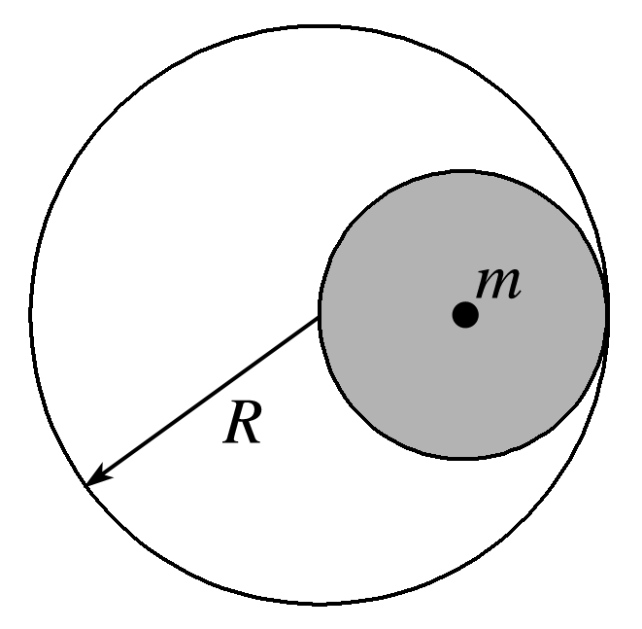

图2

A．*G* B．0

C．4*G* D．*G*

### 考点三　天体质量和密度的计算

应用万有引力定律估算天体的质量、密度

(1)利用天体表面重力加速度

已知天体表面的重力加速度*g*和天体半径*R*.

①由*G*＝*mg*，得天体质量*M*＝.

②天体密度*ρ*＝＝＝.

(2)利用运行天体

测出卫星绕中心天体做匀速圆周运动的半径*r*和周期*T*.

①由*G*＝*mr*，得*M*＝.

②若已知天体的半径*R*，则天体的密度*ρ*＝＝＝.

③若卫星绕天体表面运行，可认为轨道半径*r*等于天体半径*R*，则天体密度*ρ*＝，故只要测出卫星环绕天体表面运动的周期*T*，就可估算出中心天体的密度．

例题精练

5.2018年7月25日消息称，科学家们在火星上发现了第一个液态水湖，这表明火星上很可能存在生命．美国的“洞察”号火星探测器曾在2018年11月降落到火星表面．假设该探测器在着陆火星前贴近火星表面运行一周用时为*T*，已知火星的半径为*R*1，地球的半径为*R*2，地球的质量为*M*，地球表面的重力加速度为*g*，引力常量为*G*，则火星的质量为(　　)

A. B.

C. D.

6.宇航员在月球表面将一片羽毛和一个铁锤从同一高度由静止同时释放，二者几乎同时落地．若羽毛和铁锤是从高度为*h*处下落，经时间*t*落到月球表面．已知引力常量为*G*，月球的半径为*R*.求：(不考虑月球自转的影响)

(1)月球表面的自由落体加速度大小*g*月；

(2)月球的质量*M*；

(3)月球的密度*ρ*.

7.2018年2月，我国500 m口径射电望远镜(天眼)发现毫秒脉冲星“J0318＋0253”，其自转周期*T*＝5.19 ms.假设星体为质量均匀分布的球体，已知万有引力常量为6.67×10－11 N·m2/kg2.以周期*T*稳定自转的星体的密度最小值约为(　　)

A．5×109 kg/m3 B．5×1012 kg/m3

C．5×1015 kg/m3 D．5×1018 kg/m3

# 综合练习

**一．选择题（共12小题）**

1．（潍坊二模）中国首个火星探测器“天问一号”，已于2021年2月10.日成功环绕火星运动。若火星和地球可认为在同一平面内绕太阳同方向做圆周运动，运行过程中火星与地球最近时相距R0、最远时相距5R0，则两者从相距最近到相距最远需经过的最短时间约为（　　）

A．365天 B．400天 C．670天 D．800天

2．（安康模拟）地球位于火星与太阳之间且三者在同一直线上时称为“火星冲日”。已知地球绕太阳做圆周运动的周期为T，火星绕太阳做圆周运动的轨道半径为地球绕太阳做圆周运动的轨道半径的n倍。则相邻两次“火星冲日”的时间差为（　　）

A．T B．T C．T D．T



3．（兴庆区校级期中）如图所示，某人造地球卫星绕地球做匀速圆周运动，其轨道半径为月球绕地球运转半径的，设月球绕地球运动的周期为27天，则此卫星的运转周期大约是（　　）

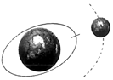

A．3.4天 B．1天 C．6.75天 D．9天

4．（德阳模拟）2020年7月23日，中国首个火星探测器“天问一号”在海南文昌卫星发射中心发射升空。该探测器经过多次变轨，进入环火轨道，预计5月中旬，将择机开展着陆、巡视等任务，进行火星科学探测。假设在火星表面完成下面的实验：在固定的竖直光滑圆轨道内部最低点静止放置一个质量为m的小球（可视为质点），如图所示，当给小球一水平向右的瞬时冲量I时，小球恰好能在竖直平面内做完整的圆周运动。若已知圆轨道半径为r，火星的半径为R、万有引力常量为G，则火星的质量为（　　）

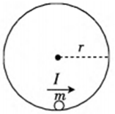

A． B．



C． D．



5．（黄埔区校级期中）黑洞是宇宙空间内存在的一种天体。黑洞的引力很大，使得视界内的逃逸速度大于光速。黑洞无法直接观测，但可以借由间接方式得知其存在，并且观测到它对其他事物的影响，双星系统中两个星球A、B的质量都是m，A、B相距L，它们正围绕两者连线上某一点做匀速圆周运动。实际观测该系统的角速度ω要大于按照力学理论计算出的角速度理论值ω0，且＝k（k＞1）。于是有人猜测这可能是受到了一颗未发现的黑洞C的影响，并认为C位于双星A、B的连线正中间，相对A、B静止，如图所示。已知万有引力常量为G，以下说法正确的是（　　）

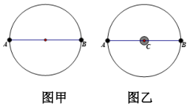

A．在运动的过程中，A和B两颗星的角速度、线速度都相同

B．如图甲，两个星球A、B组成的双星系统角速度理论值ω0＝



C．图乙中A受到的万有引力为mω2



D．星球C的质量m（k2﹣1）



6．（菏泽期中）如图是太阳系的部分行星围绕太阳运动的示意图，关于地球、土星围绕太阳运动的说法正确的是（　　）

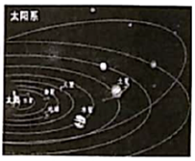

A．它们围绕太阳运动的轨道都是椭圆，太阳位于椭圆轨道的中心

B．它们与太阳的连线在相等时间内扫过的面积都相等

C．它们轨道半长轴的三次方跟公转周期二次方的比值仅与太阳的质量有关

D．它们轨道半长轴的三次方跟公转周期二次方的比值不仅与太阳的质量有关，还与它们各自的质量有关

7．（吉安期中）2020年4月10日晚，人类历史上首张黑洞照片“冲洗“完成，室女座星系团中超大质量星系Messier87中心的黑洞图象呈现在世人眼前。观察发现在两个黑洞合并过程中，由于彼此间的强大引力作用，会形成短时间的双星系统。如图所示，黑洞A．B可视为质点，它们围绕连线上O点做匀速圆周运动，且AO大于BO，不考虑其他天体的影响。下列说法正确的是（　　）



A．黑洞A的向心力大于B的向心力

B．黑洞A的线速度大于B的线速度

C．黑洞A的质量大于B的质量

D．两黑洞之间的距离越大，A的周期越小

8．（菏泽期中）物理学领域中具有普适性的一些常量，对物理学的发展有很大作用，引力常量G就是其中之一。1798年，卡文迪许首次利用如图所示的装置，比较精确地测量出了引力常量。下列说法错误的是（　　）

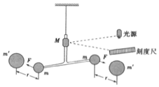

A．引力常量不易测量的一个重要原因就是地面上普通物体间的引力太微小

B．月球上的引力常量等于地球上的引力常量

C．这个实验装置巧妙地利用放大原理，提高了测量精度

D．引力常量G的大小与两物体质量的乘积成反比，与两物体间距离的平方成正比

9．（威海期末）太阳系各行星几乎在同一平面内沿同一方向绕太阳做圆周运动。当地球恰好运行到某地外行星和太阳之间，且三者几乎排成一条直线时，天文学称这种现象为“行星冲日”。已知2020年7月21日土星冲日，土星绕太阳运动的轨道半径约为地球绕太阳运动的轨道半径的9.5倍，则下一次土星冲日的时间约为（　　）

A．2021年8月 B．2022年7月 C．2023年8月 D．2024年7月

10．（辽宁模拟）2020年11月11日出现了难得一见的“水星凌日”现象。水星轨道在地球轨道内侧，某些特殊时刻，地球、水星、太阳会在一条直线上，这时从地球上可以看到水星就像一个小黑点一样在太阳表面缓慢移动，天文学称之为“水星凌日”。在地球上每经过N年就会看到“水星凌日”现象。通过位于贵州的“中国天眼”FAST（目前世界上口径最大的单天线射电望远镜）观测水星与太阳的视角（观察者分别与水星、太阳的连线所夹的角）θ，则sinθ的最大值为（　　）

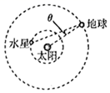

A． B． C． D．



11．（北仑区校级期中）2020年诺贝尔物理学奖授予黑洞研究。黑洞是宇宙空间内存在的一种密度极大而体积较小的天体，黑洞的引力很大，连光都无法逃逸。在两个黑洞合并过程中，由于彼此间的强大引力作用，会形成短时间的双星系统。如图所示，黑洞A、B可视为质点，不考虑其他天体的影响，两者围绕连线上O点做匀速圆周运动，O点离黑洞B更近，黑洞A质量为m1，黑洞B质量为m2，AB间距离为L。下列说法正确的是（　　）



A．黑洞A与B绕行的向心加速度大小相等

B．黑洞A的质量m1大于黑洞B的质量m2

C．若两黑洞质量保持不变，在两黑洞间距L减小后，两黑洞的绕行周期变小

D．若两黑洞质量保持不变，在两黑洞间距L减小后，两黑洞的向心加速度变小

12．（双流区校级一模）一宇航员到达半径为R、密度均匀的某星球表面，做了如下实验：用不可伸长的轻绳拴一质量为m的小球，上端固定于O点，如图甲所示，在最低点给小球某一初速度，使其绕O点的竖直面内做圆周运动，测得绳的拉力F大小随时间t的变化规律如图乙所示。F1＝4F2，设R、m、引力常量G和F1为已知量，忽略各种阻力。则下列说法正确的是（　　）

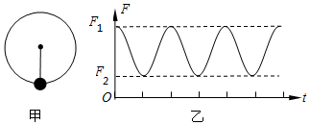

A．该星球表面的重力加速度为



B．卫星绕该星球的第一宇宙速度为



C．星球的密度为



D．小球过最高点的最小速度为0

**二．多选题（共12小题）**

13．（拉萨一模）甲、乙为两颗质量不同的地球卫星，两颗卫星轨道均可视为圆轨道，乙卫星运动的周期是甲卫星的两倍。以下判断正确的是（　　）

A．甲的角速度是乙的两倍

B．甲的加速度是乙的四倍

C．在相同时间内，甲、乙两卫星与地球球心连线扫过的面积相同

D．乙圆周运动的向心力可能比甲大

14．（正定县校级月考）关于开普勒行星运动定律，下列说法正确的是（　　）

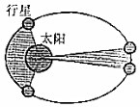

A．所有行星围绕太阳的运动轨道都是椭圆，太阳处在椭圆的一个焦点上

B．对于任意一个行星来说，它与太阳的连线在相等的时间内扫过相等的面积

C．表达式＝k，k是一个与行星无关的常量



D．表达式＝k，T代表行星运动的自转周期



15．（山东模拟）太阳系外行星P和行星Q可能适宜人类居住，P半径是Q半径的，若分别在P和Q距地面高为h处水平抛出小球，小球平抛运动水平位移x随抛出速度v0函数图像如图所示，忽略空气阻力，忽略行星自转。下列判断正确的是（　　）

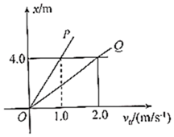

A．行星P和行星Q的第一宇宙速度之比为



B．行星P和行星Q的第一宇宙速度之比为：2



C．行星P和行星Q的密度之比为2：1

D．行星P和行星Q的密度之比为1：2

16．（兴庆区校级期中）美国宇航局发射的“深度撞击”号探测器成功撞击“坦普尔一号”彗星，实现了人类历史上第一次对彗星的“大对撞”。如图所示，假设“坦普尔一号”彗星绕太阳运行的轨道是一个椭圆，其运动周期为5.74年，则关于“坦普尔一号”彗星的下列说法中正确的是（　　）

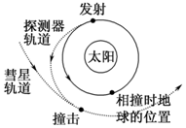

A．绕太阳运动的角速度不变

B．近日点线速度大于远日点处线速度

C．近日点加速度大于远日点处加速度

D．其椭圆轨道半长轴的三次方与环绕周期的二次方之比和地球的圆轨道半径的三次方与公转周期的二次方之比是相同的

17．（南岗区校级期中）对开普勒第一定律的理解，下列说法正确的是（　　）

A．太阳系中的所有行星有一个共同的轨道焦点

B．行星的运动方向总是沿着轨道的切线方向

C．行星的运动方向总是与它和太阳的连线垂直

D．日心说的说法是正确的

18．（吴兴区校级期末）下列说法正确的是（　　）

A．行星轨道的半长轴越长，公转周期越长

B．所有的行星绕太阳运动的轨道都是椭圆，太阳处在椭圆的一个焦点上

C．水星的半长轴最短，公转周期最大

D．太阳是静止不动的，地球和其他行星都绕太阳运动

19．（湖北月考）如图所示，设月球半径为R，假设“嫦娥四号”探测器在距月球表面高度为3R的圆形轨道Ⅰ上做匀速圆周运动，运行周期为T，到达轨道的A点时点火变轨进入椭圆轨道Ⅱ，到达轨道的近月点B时，再次点火进入近月轨道Ⅲ绕月做匀速圆周运动，引力常量为G，不考虑其他星球的影响，则下列说法正确的是（　　）

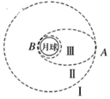

A．月球的质量可表示为



B．探测器在轨道Ⅱ上B点的速率大于在探测器轨道Ⅰ的速率

C．探测器在轨道I上经过A点时的加速度等于轨道II上经过A点时的加速度

D．探测器在A点和B点变轨时都需要加速

20．（南岗区校级月考）已知物体放在质量分布均匀的球壳内部的时候受到球壳的万有引力为零，假想有一个质量分布均匀的球心为O1半径为R的星球，若将球内部挖掉一个半径为的圆心为O2的小球（A为两球切点），如图所示，在不考虑星球自转的情况下，若将一可视作质点的小物体从O2点由静止释放，则小物体将（　　）

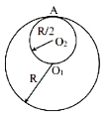

A．由O2向A运动 B．由O2向O1运动

C．匀加速直线运动 D．变加速直线运动

21．（河南模拟）在科学史上，有学者提出制造“人造月亮”，以解决高纬度地区的夜晚照明问题。据报道中国四川成都天府系统科学研究会曾宣布，将在2022年在成都正式升空中国制造的“人造月亮”，届时天空中将同时出现月亮和“人造月亮”。如果在将来某一时刻，月亮A、“人造月亮“B和地球（球心为O）的位置如图所示（∠BAO＝θ）。月亮和“人造月亮”绕地球的运动均可视为匀速圆周运动，设运动过程中θ的最大正弦值为p，则（　　）

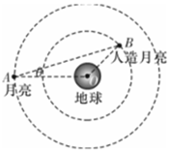

A．月亮与人造月亮的轨道半径之比＝p



B．月亮与人造月亮的周期之比



C．月亮与人造月亮的线速度之比＝



D．月亮与人造月亮的向心力之比＝p2



22．（北海期中）如图，A、B两行星以不同半径、相同方向绕一恒星做匀速圆周运动，A行星的周期为T1，B行星的周期为T2，若某一时刻两行星相距最近，则（　　）

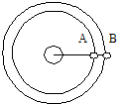

A．再经过时间T1 T2两行星相距最近

B．再经过时间两行星相距最近



C．再经过时间两行星相距最远



D．再经过时间两行星相距最远



23．（广东学业考试）如图是“嫦娥一号奔月”示意图，卫星发射后通过自带的小型火箭多次变轨，进入地月转移轨道，最终被月球引力捕获，成为绕月卫星，并开展对月球的探测．下列说法正确的是（　　）

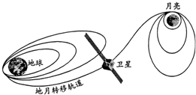

A．发射“嫦娥一号”的速度必须达到第三宇宙速度

B．在绕月圆轨道上，卫星周期与卫星质量无关

C．卫星受月球的引力与它到月球中心距离的平方成反比

D．在绕月圆轨道上，卫星受地球的引力大于受月球的引力

24．（阳东县校级期中）我国未来将建立月球基地，并在绕月轨道上建造空间站．如图所示．关闭发动机的航天飞机在月球引力作用下沿椭圆轨道向月球靠近，并将在椭圆的近月点B处与空间站对接．已知空间站绕月运行的轨道半径为r，周期为T，万有引力常量为G，月球的半径为R，下列描述或结论正确的是（　　）

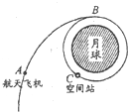

A．航天飞机到达B处由椭圆轨道进入空间站轨道时必须减速

B．图中的航天飞机正在加速地飞向B处

C．月球的质量为M＝



D．月球的第一宇宙速度为v＝



**三．填空题（共6小题）**

25．（徐汇区二模）太阳系各行星几乎在同一平面内沿同一方向绕太阳做圆周运动。当地球恰好运行到某地外行星和太阳之间，且三者几乎排成一条直线的现象，天文学称为“行星冲日”。已知火星和地球的轨道半径之比为1.5：1，则火星相邻两次冲日的时间间隔为　 　年。在太阳系其他8大行星中，　 　星相邻两次冲日的时间间隔最短。

26．（江山市校级期中）飞船沿半径为R的圆周绕地球运动其周期为T，地球半径为R0，若飞船要返回地面，可在轨道上某点A处将速率降到适当的数值，从而使飞船沿着以地心为焦点的椭圆轨道运行，椭圆与地球表面在B点相切，求飞船由A点到B点所需要的时间为　 　。

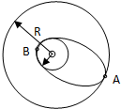

27．（杨浦区期末）已知月球质量约为地球质量的，月球表面重力加速度约为地球表面重力加速度的，地球半径约为6.4×106m，则月球半径约为　 　m。嫦娥五号是中国首个实施无人月面取样返回的月球探测器，其发射初期贴着地球表面飞行的环绕速度约为7.9×103m/s，后经过约112小时奔月飞行、实施二次近月制动后进入离月球表面200km高度的环月圆轨道飞行，其速度约为　 　m/s。



28．（越秀区校级月考）已知万有引力常量为G，地球半径为R，同步卫星距地面的高度为h，地球的自转周期T0，地球表面的重力加速度g。某同学根据以上条件，提出一种估算地球赤道表面的物体随地球自转的线速度大小的方法：

地球赤道表面的物体随地球做圆周运动，由牛顿运动定律有＝m，又因为地球上的物体的重力约等于万有引力，有mg＝，由以上两式得：v＝



问：

（1）上面的结果是否正确　 　（填“正确”或“不正确”）；如果正确，理由是　 　；如果不正确，正确的解法和结果是　 　（以上两空请根据自己的相应判断填写）；

（2）由题目给出的条件还可以估算的物理量有　 　（写一个，不需要写估算过程）。

29．（黄浦区期末）科学家测得一行星A绕一恒星B运行一周所用的时间为1200年，A、B间距离为地球到太阳距离的100倍。设A相对于B的线速度为v1，地球相对于太阳的线速度为v2，则v1：v2＝　 　，该恒星质量与太阳质量之比为　 　。

30．（涪城区校级期中）宇宙中有质量分别为m1、m2的甲、乙两颗恒星，甲、乙之间的距离为L，它们离其它天体十分遥远（不受其它天体的作用），它们绕连线上一点O以相同的角速度做匀速圆周运动，万有引力常量为G，则

（1）甲的轨道半径r1＝　 　；

（2）它们的运转周期T＝　 　。

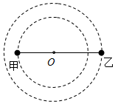

**四．计算题（共6小题）**

31．（吉安期中）某星球的半径为R，在该星球表面某一倾角为θ的山坡上以初速度v0平抛一物体，经过时间t该物体落到山坡上．求：

（1）该星球表面的重力加速度；

（2）该星球的第一宇宙速度．

32．（莲湖区校级月考）如图所示，在某质量分布均匀的行星，其表面重力加速度未知，在该行星表面上有一个匀质转盘，转盘上两个质量均为m的物体A、B位于圆心的同一侧，两物体A、B到圆心的距离分别为L、2L，两物体A、B用一根轻绳连接。开始时轻绳恰好处于伸直状态，当角速度为ω时，两物体A、B刚要相对转盘发生相对滑动，两物体A、B与转盘间的动摩擦因数μ，最大静摩擦力等于滑动摩擦力。已知行星的半径为R，引力常量为G，求：

（1）两物体即将发生滑动时绳子上的拉力；

（2）此行星的密度；

（3）此行星的第一宇宙速度。

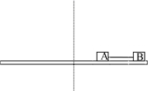

33．（广陵区校级月考）利用万有引力定律可以测量天体的质量。

（1）测地球的质量

英国物理学家卡文迪许，在实验室里巧妙地利用扭秤装置，比较精确地测量出了引力常量的数值，他把自己的实验说成是“称量地球的质量”．已知地球表面重力加速度为g，地球半径为R，引力常量为G．若忽略地球自转影响，求地球的质量．

（2）测月球的质量

所谓“双星系统”，是指在相互间引力作用下，绕连线上某点O做匀速圆周运动两个星球A和B，如图所示．在地月系统中，若忽略其它星球影响，可将月球和地球看成“双星系统”．已知月球公转周期为T，月球、地球球心间距离为L．你还可以利用（1）中提供的信息，求月球的质量．

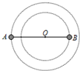

34．（海拉尔区模拟）假设某星球表面上有一倾角为θ＝37°的固定斜面，一质量为m＝2.0kg的小物块从斜面底端以速度12m/s沿斜面向上运动，小物块运动2.0s时速度恰好为零。已知小物块和斜面间的动摩擦因数μ＝0.25，该星球半径为R＝4.8×103km．（sin37°＝0.6．cos37°＝0.8），试求：

（1）该星球表面上的重力加速度g的大小；

（2）该星球的第一宇宙速度。

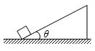

35．（日照月考）拉格朗日点指在两个大天体引力作用下，能使小物体稳定的点（小物体质量相对两大天体可忽略不计）。这些点的存在由法国数学家拉格朗日于1772年推导证明的，1906年首次发现运动于木星轨道上的小行星（见脱罗央群小行星）在木星和太阳的作用下处于拉格朗日点上。在每个由两大天体构成的系统中，按推论有5个拉格朗日点，其中连线上有三个拉格朗日点，分别是L1、L2、L3，如图所示。我国发射的“鹊桥”卫星就在地月系统平衡点L2点做周期运动，通过定期轨控保持轨道的稳定性，可实现对着陆器和巡视器的中继通信覆盖，首次实现地月L2点周期轨道的长期稳定运行。设某两个天体系统的中心天体质量为M，环绕天体质量为m，两天体间距离为L，万有引力常量为G，L1点到中心天体的距离为R1，L2点到中心天体的距离为R2。求：

（1）处于L1点小物体的向心加速度；

（2）处于L2点小物体运行的线速度；

（3）若R2：L＝8：7，试求M：m的值（保留3位有效数字）。

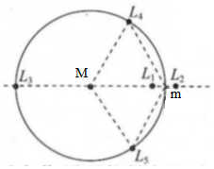

36．（凉州区校级期末）木星的卫星之一叫艾奥，它上面的珞珈火山喷出的岩块初速度为v0时，上升的最大高度可达h。已知艾奥的半径为R，引力常量为G，忽略艾奥的自转及岩块运动过程中受到稀薄气体的阻力，求：

（1）艾奥表面的重力加速度大小g和艾奥的质量M；

（2）距艾奥表面高度为2R处的重力加速度大小g'；

（3）艾奥的第一宇宙速度v。

**五．解答题（共14小题）**

37．（海淀区期中）“势阱”是量子力学中的常见概念，在经典力学中也有体现。当粒子在某力场中运动，其势能函数曲线在空间某范围内存在最小值，形如陷阱，粒子很难跑出来。各种形式的势能函数只要具有这种特点，我们都可以称它为势阱，比如重力势阱、引力势阱、弹力势阱等。我国首个火星探测器被命名为“天问一号”。为了简化问题，可以认为地球和火星在同一平面上绕太阳做匀速圆周运动，火星轨道半径约为地球轨道半径的1.5倍。从地球表面向火星发射火星探测器，简单又比较节省能量的发射过程可简化为：先在地球表面使探测器加速并获得足够的动能，从而摆脱地球引力势阱的束缚，经过一系列调整使探测器成为一颗沿地球公转轨道近似为圆形运行的人造行星；然后使探测器在适当位置加速，经椭圆轨道（霍曼转移轨道）到达火星。

①已知取无限远处为引力势能零点，间距为r、质量分别m1和m2的两质点组成的系统具有的引力势能可表示为：Ep＝﹣G，式中G为引力常量且大小已知。已知地球质量为M、半径为R，在如图乙所示的坐标系中，纵轴表示引力势能，横轴表示质量为m的探测器到地心的距离r（r≥R）。请在该坐标系中定性画出地球与探测器组成的系统具有的引力势能函数曲线。静置于地面处的该探测器，至少需要获得多大速度（相对于地心，不考虑地球的自转和空气阻力及其他天体的影响），才能摆脱地球引力势阱的束缚；



②由开普勒定律可知：所有行星绕太阳运动的轨道都是椭圆，太阳处在椭圆的一个焦点上；所有行星的轨道的半长轴的三次方跟它的公转周期的二次方的比值都相等。如图丙所示，请经过计算，判断当火星运行到哪个位置（A、B、C、D、E、F、G）附近时，在地球公转轨道上H点的探测器开始发射（即瞬间加速，加速时间可忽略），此后探测器仅在太阳引力作用下，可经霍曼转移轨道在I点到达火星。（可能需要用到的数据：≈1.40，≈1.84）

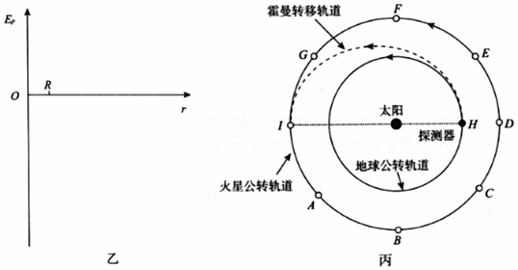

38．（萧山区校级期末）有一行星，距太阳的平均距离是地球到太阳平均距离的8倍，则该行星绕太阳公转周期是多少年？

39．（舒城县校级期中）A、B两颗人造卫星在同一平面内绕地球做圆周运动，A为近地卫星，周期为T0，B离地面的高度为地球半径的3倍，试计算：

（1）B卫星的周期？

（2）从两颗卫星相距最近开始计时到两颗卫星相距最远至少经过多少时间？

40．（锦州校级期中）（1）开普勒行星运动第三定律指出：行星绕太阳运动的椭圆轨道的半长轴a的三次方与它的公转周期T的二次方成正比，即＝k，k是一个对所有行星都相同的常量。将行星绕太阳的运动按圆周运动处理，请你推导出太阳系中该常量k的表达式。已知引力常量为G，太阳的质量为M太。



（2）一均匀球体以角速度ω绕自己的对称轴自转，若维持球体不被瓦解的唯一作用力是万有引力，则此球的最小密度是多少？

41．（福建模拟）上九天揽月，登月表取壤，嫦娥五号完成了中国探月的一大壮举。2020年12月2日，嫦娥五号在月球上采集1.7kg月壤样品并封装，由上升器送入预定环月轨道。如果携带已封装月壤的上升器离开月球表面的一段运动过程中，在竖直方向上先加速上升，后减速上升，其v﹣t图像如图所示。已知月球质量约为地球的，月球表面重力加速度约为地球表面的，求：



（1）月球与地球的半径之比（结果可保留根号）；

（2）加速及减速过程中，封装装置对月壤样品的作用力大小之差。

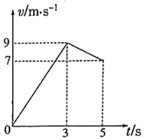

42．（河西区一模）（1）牛顿发现万有引力定律之后，在卡文迪许生活的年代，地球的半径经过测量和计算已经知道约6400千米，因此卡文迪许测出引力常量G后，很快通过计算得出了地球的质量。1798年，他首次测出了地球的质量数值，卡文迪许因此被人们誉为“第一个称地球的人”。若已知地球半径为R，地球表面的重力加速度为g，万有引力常量为G，忽略地球的自转。

a．求地球的质量；

b．若一卫星在距地球表面高为h的轨道上绕地球做匀速圆周运动，求该卫星绕地球做圆周运动的周期；

（2）牛顿时代已知如下数据：月球绕地球运行的周期T、地球半径R、月球与地球间的距离60R、地球表面的重力加速度g。牛顿在研究引力的过程中，为了验证地面上物体的重力与地球吸引月球的力是同一性质的力，同样遵从与距离的平方成反比规律的猜想，他做了著名的“月地检验”：月球绕地球近似做匀速圆周运动。牛顿首先从运动学的角度计算出了月球做匀速圆周运动的向心加速度；接着他设想，把一个物体放到月球轨道上，让它绕地球运行，假定物体在地面受到的重力和在月球轨道上运行时受到的引力，都是来自地球的引力，都遵循与距离的平方成反比的规律，他又从动力学的角度计算出了物体在月球轨道上的向心加速度。上述两个加速度的计算结果是一致的，从而证明了物体在地面上所受的重力与地球吸引月球的力是同一性质的力，遵循同样规律的设想。根据上述材料：

a．请你分别从运动学的角度和动力学的角度推导出上述两个加速度的表达式；

b．已知月球绕地球做圆周运动的周期约为T＝2.4×106s，地球半径约为R＝6.4×106m，取π2＝g．结合题中的已知条件，求上述两个加速度的比值，并得出合理的结论。

43．（宝山区校级期中）（1）关于万有引力恒量G的较为准确的测量实验，最早是由英国物理学家　 　所做扭秤实验得到的．

（2）（多选题）为了测量石英丝极微小的扭转角，该实验装置中采取使“微小量放大”的主要措施是

A．利用平面镜对光线的反射 B．增大T型架横梁的长度

C．减少石英丝的直径 D．增大刻度尺与平面镜的距离

（3）已知T型架水平横梁长度为L，质量分别为m、m′的球，位于同一水平面，当横梁处于力矩平衡状态，测得m、m′连线长度r，且与水平横梁垂直，同时测得石英丝的扭转角度为θ，由此得到扭转力矩kθ（k为扭转系数且已知），则引力常量的表达式G＝　 　．

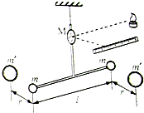

44．（昌江区校级期末）在某个星球上（该星球的质量是地球质量的十分之一，该星球的半径与地球相同，地球表面的重力加速度g取10m/s2。）有正方形光滑水平台面WXYZ，边长L＝2.0m，距该星球水平表h＝12.5m。C板、D板间距d＝0.2m，且垂直放置于台面，C板位于边界WX上，D板与边界WZ相交处有一小孔，小球在CD间受到沿CD方向恒力F＝2.5N的作用，在CD外的台面水平区域内小球受到大小f＝kv（v为小球的速度大小，k＝2.0N•s/m）、方向始终与速度方向垂直的水平力的作用。小球开始静止于W处，最后由XY边界离开台面。

（1）求小球离开台面运动到该星球表面的时间；

（2）求由XY边界离开台面的小球的质量范围；

（3）若小球质量m＝6.25kg，求小球离开台面时速度方向与XY的夹角。

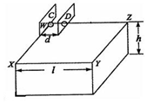

45．（包头校级期中）如图所示，飞船沿半径为R的圆周绕地球运动，其周期为T，地球半径为R0，若飞船要返回地面，可在轨道上某点A处将速率降到适当的数值，从而使飞船沿着以地心为焦点的椭圆轨道运行，椭圆与地球表面在B点相切，求飞船由A点到B点所需要的时间．

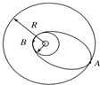

46．（镇安县校级月考）开普勒第三定律也适用于神州七号飞船的变轨运动．如图所示，飞船与火箭分离后进入预定近地圆形轨道飞行，某一时刻飞船在近地点启动发动机加速，经过较短时间后飞船速度增大并转移到与地球表面相切的椭圆轨道，飞船在远地点再一次点火加速，将沿半径为r的圆形轨道绕地球运动，设地球的半径为R，地球表面的重力加速度为g，若不计空气的阻力，试求，神州七号从近地点运动到远地点的时间（变轨时间）．

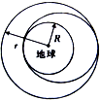

47．（太湖县期中）宇航员在月球表面附近自高度h处以初速度v0水平抛出一个小球，测出小球的水平射程为L，已知月球半径为R，万有引力常量为G．求：

（1）月球表面的重力加速度g；

（2）月球的质量M；

（3）月球的第一宇宙速度．

48．（重庆二模）由中国科学院、中国工程院两院院士评出的2020年中国十大科技进展新闻，于2020年1月19日揭晓，“神九”载人飞船与“天宫一号”成功对接和“蛟龙”号下潜突破7000米分别排在第一、第二．若地球半径为R，把地球看做质量分布均匀的球体，地球表面的重力加速度大小为g，引力常量为G．“蛟龙”下潜深度为d，天宫一号轨道距离地面高度为h．已知质量分布均匀的球壳对壳内物体的引力为零．求

（1）“天宫一号”绕地心转一周的时间是多少？

（2）“蛟龙”号所在处与“天宫一号”所在处的重力加速度之比为多少？

49．（北京学业考试）如图，P、Q为某地区水平地面上的两点，在P点正下方一球形区域内储藏有石油，假定区域周围岩石均匀分布，密度为ρ；石油密度远小于ρ，可将上述球形区域视为空腔．如果没有这一空腔，则该地区重力加速度（正常值）沿竖直方向；当存在空腔时，该地区重力加速度的大小和方向会与正常情况有微小偏离．重力加速度在原竖直方向（即PO方向）上的投影相对于正常值的偏离叫做“重力加速度反常”．为了探寻石油区域的位置和石油储量，常利用P点附近重力加速度反常现象．已知引力常数为G．设球形空腔体积为V，球心深度为d（远小于地球半径），＝x，求：



（1）空腔所引起的Q点处的重力加速度反常．

（2）若在水平地面上半径L的范围内发现：重力加速度反常值在ξ与kξ（k＞1）之间变化，且重力加速度反常的最大值出现在半径为L的范围的中心，如果这种反常是由于地下存在某一球形空腔造成的，试求此球形空腔球心的深度和空腔的体积．

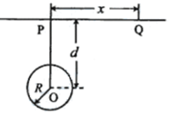

50．（上海二模）卡文迪许设计扭秤实验测定了万有引力恒量，实验中通过万有引力使石英丝扭转的办法巧妙地测量了极小的万有引力．现有学生研究用某种材料做成的圆柱体在外力矩作用下发生扭转的规律，具体做法是：做成长为L、半径为R的圆柱体，使其下端面固定，在上端面施加一个扭转力矩M，使上端面半径转过一扭转角θ，现记录实验数据如下：

|  |  |  |  |  |
| --- | --- | --- | --- | --- |
| 实验次数 | M/×10﹣2N•m | L/×10﹣2m | R/×10﹣4m | θ/度 |
| 1 | 1 | 5 | 5 | 5.1 |
| 2 | 2 | 5 | 5 | 10.0 |
| 3 | 2 | 10 | 5 | 19.9 |
| 4 | 2 | 10 | 10 | 5.0 |
| 5 | 3 | 10 | 5 | 30.2 |
| 6 | 3 | 15 | 5 | 44.9 |
| 7 | 4 | 20 | 15 | 8.9 |

（1）利用上表实验数据，可以采取　 　法，分别研究扭转角θ与M、θ与L、θ与R的关系，进而得出θ与M、L、R的关系是　 　．

（2）用上述材料做成一个长为0.4m，半径为0.002m的圆柱体，在下端面固定，上端面受到M＝4×10﹣2N•m的扭转力矩作用下，上端面将转过的角度是　 　．

（3）若定义扭转系数，则K与R、L的关系是　 　．



（4）根据上述结果，为提高实验的灵敏度，卡文迪许在选取石英丝时，应选用长度　 　（选填“长”或“短”）一点、截面　 　一点（选填“粗”或“细”）的石英丝．

